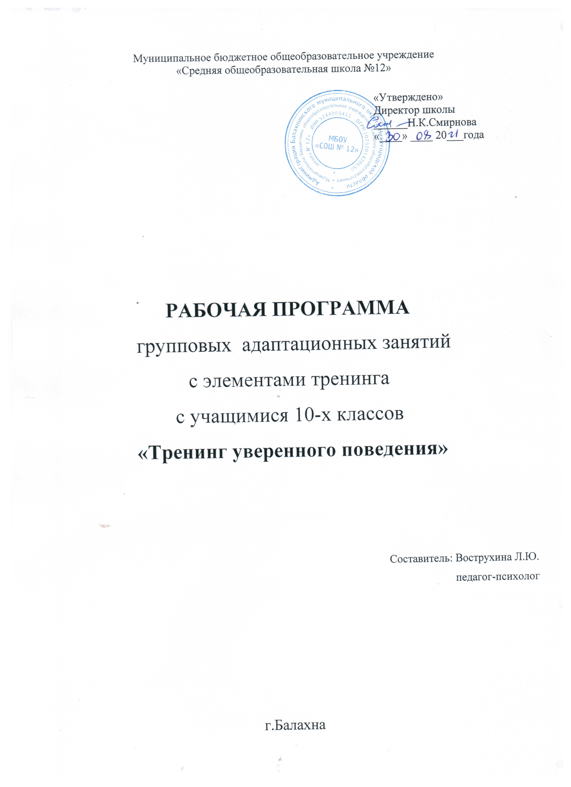

Муниципальное бюджетное общеобразовательное учреждение
«Средняя общеобразовательная школа №12»

«Утверждено»
Директор школы
______Н.К.Смирнова
«____» ____ 20___года

РАБОЧАЯ ПРОГРАММА
групповых адаптационных занятий
с элементами тренинга
с учащимися 10-х классов
«Тренинг уверенного поведения»

Составитель: Вострухина Л.Ю.
педагог-психолог

г.Балахна

Адаптационные занятия для учащихся 10-х классов

Сегодня из-за многообразия предлагаемых профилей обучения редко кто из учащихся продолжает обучение в 10-м классе в том же классном коллективе, в котором учился раньше. Поэтому для современных десятиклассников очень важной является проблема социально-психологической адаптации к новому коллективу, т. е. вхождение, "вживание” в систему иных взаимоотношений, нахождение, занятие в новой микросреде определенного статуса, самоутверждение в ней.
Для успешной адаптации десятиклассников важно с первых дней учебы в новом коллективе создать положительный эмоциональный фон, условия для активной жизнедеятельности, доброжелательные взаимоотношения как между учащимися, так и между учащимися и педагогами, учащимися и классным руководителем. Улучшение социально-психологического климата, формирование позитивных групповых норм общения важны не только для повышения сплоченности класса, развития коллектива как целостного группового субъекта, но и для успешной учебной деятельности.
Эти задачи можно решать разными путями, один из них – специальные тренинговые занятия, которые позволяют в очень короткие сроки активизировать процесс адаптации.
Цель занятий: создание условий для активизации процесса успешной адаптации учащихся 10-го класса к условиям старшей школы.
Задачи:
- обучение участников группы способам осознания и отреагирования эмоций;
- способствование повышению самооценки участников группы;
- способствование повышению общей коммуникативной культуры учащихся;
- формирование групповых норм партнерского общения;
- формирование навыков взаимодействия в команде (группе);
- развитие чувства "мы”; внутреннего единства класса;
- способствование развитию благоприятного социально-психологического климата классного коллектива.
Очень важно, чтобы в упражнениях участвовал весь класс целиком, не разбиваясь на подгруппы. Это связано с тем, что работа по подгруппам (особенно с соревновательными элементами) усиливает сплоченность внутри именно этих подгрупп, что иногда приводит к разногласиям в классе. Если же возникает необходимость класс разделить, то подгруппы можно выделять случайным образом и каждый раз состав этих подгрупп должен быть разным.
Важно также участие в упражнениях классного руководителя (для создания доверительных, неформальных отношений учащихся с педагогом). Для этого во время занятий у педагога с учащимися должны быть приняты правила партнерского (субъект-субъектного) общения.
Программа может быть реализована в двух вариантах: один день 5-6 часовых непрерывных занятий или в виде 6 еженедельных занятий на классных часах. Занятия должны проходить в просторном помещении, участники сидят в кругу.

Литература.
- Вачков И.В. Групповые методы в работе школьного психолога: учебно-методическое пособие. М., 2002.
- Грецов А.Г. Психологические тренинги с подростками. СПб.: Питер, 2008.
- Грецов А.Г. Тренинг уверенного поведения. СПб.: Питер, 2007.
- Емельянова Е.В. Психологические проблемы современного подростка и их решение в тренинге. СПб.: Речь, 2008.
5.Рязанова Д.В. Тренинг с подростками: с чего начать? М., 2003

Тематическое планирование занятий с элементами тренинга в
10-м классе
«Тренинг уверенного поведения»

№ | Содержание | Кол-во часов | Время проведения
 |  |  | октябрь-ноябрь
 |  |  | По плану | корректировка
1 | Знакомство | 1
2 | Учимся общаться | 1
3 | Мы-команда | 1
4 | Лицом к лицу | 1
5 | Сплочение и доверие | 1
6 | Как здорово что все мы здесь сегодня собрались | 1
 | Всего | 6

